**Гайчук Игнат Лукин (Hayczuk Jhnat)**

6 февраля 1816 г – крещение (НИАБ 136-13-894, лист 93, №2/1816-р (ориг)).

**НИАБ 136-13-894:** Лист 93. **Метрическая запись №2/1816-р (ориг).**

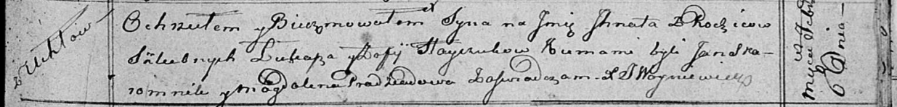

Осовская Покровская церковь. 6 февраля 1816 года. Метрическая запись о крещении.

Hayczuk Jhnat – дочь родителей с деревни Углы.

Hayczuk Łukasz – отец.

Hayczukowa Zofija – мать.

Skaromnik Jan – кум.

Pradziadowa Magdalena – кума.

Woyniewicz Tomasz – ксёндз.